Práctica 1: “Profesionalismo”
Carlos Moldes Peña
Arturo Sarrión Sánchez
Carlos Beltrán Cortés
Miembros equipo | Carlos Beltrán, Carlos Moldes, Arturo Sarrión

Responde a las siguientes preguntas justificando las respuestas: (0,8 puntos)
- ¿Qué perfiles de las dimensiones C (en la primera empresa donde trabaja Dilbert) se ven en el vídeo? (justificando respuesta). (25 minutos - 0,15 puntos)

- ¿Qué perfiles de las dimensiones D y E (en la empresa Nirvana) se ven en el vídeo? (justificando respuesta). (40 minutos - 0,25 puntos)

- Crear un perfil de Dilbert con la web dinámica e-CF (https://ecfexplorer.itprofessionalism.org/), de la web: https://www.ict-mastery.eu/index.php/es/subm-ecf/ecf-competence-table-es o cualquier otro medio que se considere. (35 minutos - 0,2 puntos)

- Respuesta a la pregunta que se escoja de las ofertadas (40 minutos - 0,2 puntos):
1. ¿Es de alguna manera beneficiosa una situación de competencia entre departamentos
dentro de una misma empresa TIC?
2. La confidencialidad de la información es algo clave hoy ¿Qué sucede cuando un
profesional cambia de empresa por otra, donde desarrollará un trabajo similar,
aunque mejor pagado?
3. Un profesional TIC en una PYME suele ejercer distintos roles, que abarcan muchas
competencias del c-CF ¿puedes destacar problemas generados por esto?

- Cierre del informe, revisar posibles fallos de redacción y ortografía y envío de la tarea vía Poliformat: 20 minutos

1.- Dado que la primera empresa de Dilbert se puede definir como una “mala” empresa, teniendo en cuenta la caricaturización de esta, tiene muy pocas competencias desarrolladas y a muy bajo nivel, siendo una la única la “C.3 Service Delivery”, ya que en esta se define la actitud y la capacidad al planear ciertos aspectos de la empresa, y es en este nivel donde se dice que se guía según el juicio de cada uno, como podemos ver que actúa el jefe en el vídeo.
No hemos incluido ninguna más debido a que no se puede ver más en el vídeo, y por ejemplo, la de “Problem Managment” no la consideramos debido a que el único problema que se ve en el vídeo lo solucionan de una manera erronea, siendo que la empresa Nirvana les va a superar con un nuevo producto, la única solución posible que ve el jefe, ya que ‘no les puede pedir ni que trabajen más duro ni más horas’, es que trabajen más estrictamente (con medidas extremas y caricaturizadas), por lo que demuestra que esta empresa no tiene ninguna competencia en resolver problemas.
2.- La primera competencia que podemos ver en el vídeo es la “D.9. Personnel Development” ya que a pesar de que vemos como Dilbert no “trabaja” en Nirvana, tiene todas las herramientas posibles para desarrollarse como un profesional (despacho propio, todo el material disponible sin mucha fricción ni esperas, libertad creativa total al “crear” el departamento de Marketing, etc)
Siguiendo con la dimensión E, la competencia “E.2. Project and Portfolio Management” se aplica a Nirvana, ya que, sin tener en cuenta la cultura de trabajo de esta empresa, consiguen que la gente y el sector crean ciegamente que tienen un control y dominio del mercado absoluto, y para ello necesariamente deben de tener desarrollada esta competencia, que define como se tiene que “orquestrar” los diferentes procesos para sacar un producto al mercado que sea competente y gane a la competencia.
Por destacar otras competencias las cuales no se cumplen podríamos señalar la “E.3. Risk Management”, pues en Nirvana no hay evaluación de riesgos. Tanto es así que cuando Dilbert propone una idea (quitar la parte submarina y la barbacoa) sin pensar en las consecuencias, sin un plan de contingencia..., el vicepresidente del “departamento de marketing” la aplica sin ningún problema, provocando esto un fallo catastrófico y la posterior destrucción de la empresa. También va muy de la mano la competencia “E.4. Relationship Management” , pues esta trata de mantener comunicaciones fluidas y alinear las expectativas entre los creadores de tecnología (ingenieros) y el negocio (marketing, clientes...). En esta empresa la relación es una parodia de “el cliente siempre tiene la razón”. En el ejemplo de antes, no hay retroalimentación constructiva, no se evalúa el impacto en los usuarios.
Otra que no se cumple en Nirvana sería la competencia “E.9. Information Systems Governance” , pues esta define las reglas de cómo se toman las decisiones en una empresa. Aquí la gobernanza es inexistente, pues provoca que un grupo de ingenieros pueda destinar recursos millonarios para crear una barbacoa submarina sin que nadie en la dirección valide si eso se alinea con la estrategia de negocio de la empresa.
3.- Entre 4 y 6, no más. Para nosotros Dilbert es un gestor de proyectos.
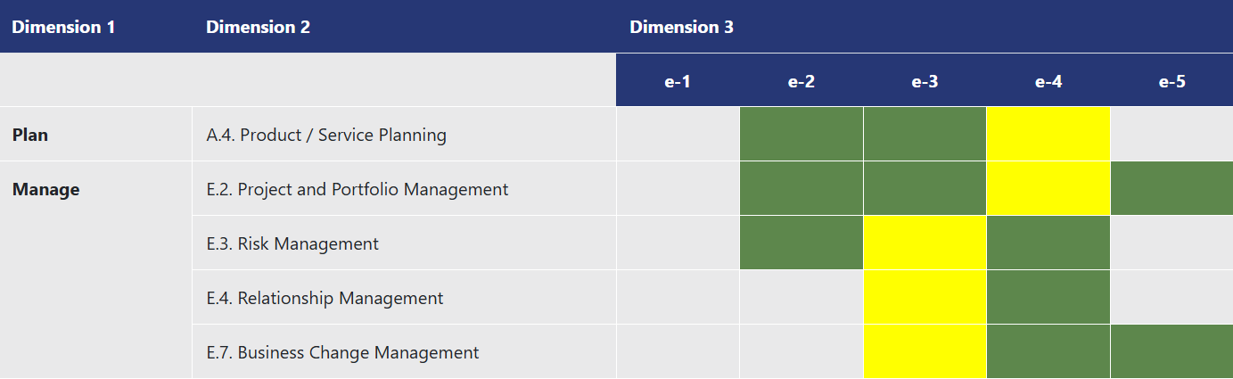

4.- Un profesional TIC en una PYME suele ejercer distintos roles, que abarcan muchas competencias del c-CF ¿puedes destacar problemas generados por esto?
En las PYMEs de hoy en día es fundamental que haya al menos un profesional dedicado únicamente al ámbito de la informática, y dado al altísimo grado de competencias que este abarca (IA, diseño web, diseño de aplicaciones, soporte técnico para la empresa y muchas más) es inviable que se consiga, en fases tempranas de una empresa como son las PYMEs, un perfil para cada uno de estos aspectos y mucho menos un equipo.
Es por ello que ciertos, digamos “riesgos”, se cometen a la hora de asignar responsabilidades de manera interna en la empresa, dando lugar al famoso perfil de “el informático”, aquel que se da por hecho que tiene todas y cada una de las soluciones relacionadas con problemas en el ámbito de la informática. Si hay dudas sobre protocolos de ciberseguridad, problemas con el Wi-Fi o simplemente hay cualquier tipo de duda o cuestión en un aspecto informático se tiende a suponer que cualquier perfil de informático/a sabrá solucionarlo de manera mágica. Esto se ve sobretodo en Ciberseguridad, siendo un área fundamental en cualquier empresa del siglo XXI, estando dentro o fuera del sector de la informática, ya que se debería velar por la seguridad de los datos e información interna de la empresa a toda costa, y no delegarlo o, peor aún, asumir que el profesional de informática sabe como lidiar con ello.

Si bien esto ya debería ser suficiente motivo de peso para tener más en cuenta qué tipo de perfiles TIC se debe contratar en una PYME no siempre se puede cumplir, ya que vemos este problema reflejado en el múltiples informes sobre las PYMEs en España, y hemos querido destacar varias conlusiones un tanto alarmantes que ayudan a ver como esto sí puede generar multitud de problemas en la empresa:
- En 2019, solo el 17,4% de las pequeñas, medianas y grandes empresas en España empleaban especialistas TIC, según el informe e-PYME 2020 de Cámara Valencia, mientras que en microempresas (menos de 10 empleados), esta cifra desciende al 3%, lo que indica una casi total ausencia de experiencia interna en TI.(https://ticnegocios.camaravalencia.com/servicios/tendencias/la-implantacion-de-las-tic-en-la-empresa-espanola-a-analisis-informe-e-pyme-2020/)
- A nivel nacional, los especialistas TIC representan solo el 4,3% de la fuerza laboral total (2024) y apenas el 3,2% dentro de las pymes, muy por debajo del promedio de la UE (4,8%).(https://www.oecd.org/en/publications/oecd-economic-surveys-spain-2025_abc5c435-en/full-report/fostering-productivity-growth-in-small-and-medium-sized-enterprises_039acae9.html)
- España enfrenta un déficit de 1,39 millones de especialistas TIC para cumplir los objetivos de la Década Digital de la UE, con más de 120.000 vacantes TI actualmente sin cubrir.(https://barcelonacls.com/there-is-a-shortage-of-1-39-million-ict-specialists-in-spain-to-meet-the-goals-of-europes-digital-decade)
Como podemos ver, al tener tan pocos recursos, tanto a la hora de contratar y buscar personal por ser una PYME, como en el momento de afrontar decisiones críticas a nivel de infraestructura de la empresa, el perfil del profesional TIC se ve fácilmente sobrepasado por todas las competencias que no tiene y se ve en la obligación de aprenderlas por su cuenta, lo que probablemente genere malas decisiones a futuro y por ende problemas, sin obviar el hecho de que esto conlleva un nivel de carga de trabajo muy por encima de los diferentes perfiles que puede haber en una empresa, aumentando exponencialmente las posibilidades de fallos críticos a nivel empresarial y profesional, como personales, siendo los casos de burnout una preocupación cada vez más a considerar en el ámbito profesional.

